Познавательные опыты для детей на тему «Космос»
Подготовила: воспитатель Никулина А.И
Чем заняться дома с детьми.
Ваш малыш любит всё таинственное, загадочное и необычное? Тогда обязательно проведите вместе с ним описанные в этой статье нехитрые, но очень любопытные опыты. Большинство их них удивят и даже озадачат ребенка, дадут ему возможность самому убедиться на практике в необычных свойствах обычных предметов, явлений, их взаимодействии между собой, понять причину происходящего и приобрести тем самым практический опыт.
Для проведения опыта вам понадобятся: половинка лимона, ватка, спичка, чашка воды, лист бумаги. | 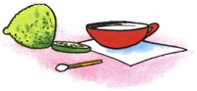
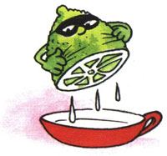 | 1. Выдавим сок из лимона в чашку, добавим такое же количество воды.
2. Обмакнём спичку или зубочистку с намотанной ватой в раствор лимонного сока и воды и напишем что-нибудь на бумаге этой спичкой. | 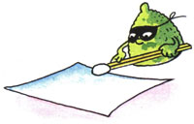
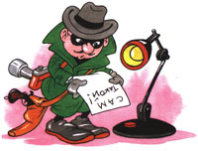 | 3. Когда "чернила" высохнут, нагреем бумагу над включённой настольной лампой. На бумаге проявятся невидимые ранее слова.

Лимон надувает воздушный шар
Для проведения опыта вам понадобятся: 1 ч.л. пищевой соды, сок лимона, 3 ст.л. уксуса, воздушный шарик, изолента, стакан и бутылка, воронка. | 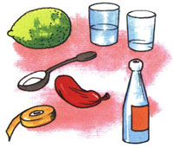
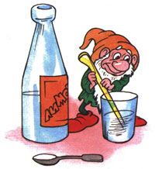 | 1. Наливаем воду в бутылку и растворяем в ней чайную ложку пищевой соды.  2. В отдельной посуде смешиваем сок лимона и 3 столовых ложки уксуса и выливаем в бутылку через воронку.
3. Быстро надеваем шарик на горлышко бутылки и плотно закрепляем его изолентой. | 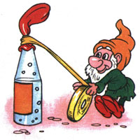
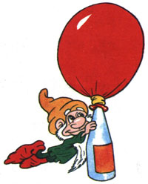 | Посмотрите, что происходит! Пищевая сода и сок лимона, смешанный с уксусом, вступают в химическую реакцию, выделяют углекислый газ и создают давление, которое надувает шарик.

Лимон запускает ракету в космос
Для проведения опыта вам понадобятся: бутылка (стекло), пробка от винной бутылки, цветная бумага, клей, 3 ст.л лимонного сока, 1 ч.л. пищевой соды, кусочек туалетной бумаги.  1. Вырезаем из цветной бумаги и приклеиваем с обеих сторон винной пробки полоски бумаги так, чтобы получился макет ракеты. Примеряем "ракету" на бутылку так, чтобы пробка входила в горлышко бутылки без усилий. | 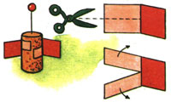
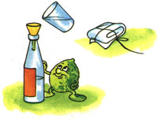 | 2. Наливаем и смешиваем в бутылке воду и лимонный сок.  3. Заворачиваем пищевую соду в кусочек туалетной бумаги так, чтобы можно было просунуть в горлышко бутылки и обматываем нитками.  4. Опускаем пакетик с содой в бутылку и затыкаем её пробкой-ракетой, но не слишком плотно.
5. Ставим бутылку на плоскость и отходим на безопасное расстояние. Наша ракета с громким хлопком взлетит вверх. Только не ставьте её под люстрой! | 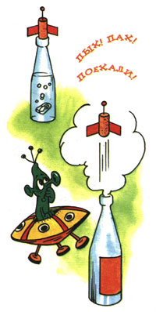

Разбегающиеся зубочистки
Для проведения опыта вам понадобятся: миска с водой, 8 деревянных зубочисток, пипетка, кусок сахара-рафинада (не быстрорастворимого), жидкость для мытья посуды.  1. Располагаем зубочистки лучами в миске с водой. | 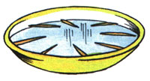
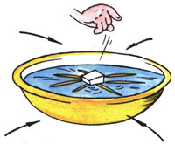 | 2. В центр миски аккуратно опускаем кусочек сахара, - зубочистки начнут собираться к центру.
3. Убираем сахар чайной ложкой и капаем пипеткой в центр миски несколько капель жидкости для мытья посуды, - зубочистки "разбегутся"! | 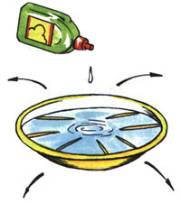
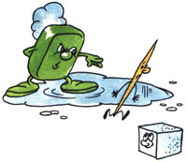 | Что же происходит? Сахар всасывает воду, создавая её движение, перемещающее зубочистки к центру. Мыло, растекаясь по воде, увлекает за собой частички воды, и они заставляют зубочистки разбегаться. Объясните детям, что вы показали им фокус, а все фокусы основаны на определённых природных физических явлениях, которые они будут изучать в школе.

